BÁO CÁO TUẦN 4
Họ và tên sinh viên: 1. Nguyễn Trần Như Ngọc MSSV: 2380601470
2. Đỗ Võ Ngọc Thắm MSSV: 2380602068
Nhóm/Đề tài: LIFELY – Webapp kết nối và điều phối hiến máu khẩn cấp.
Nội dung công việc đã thực hiện trong tuần 4:
- Phiếu theo dõi tiến độ:
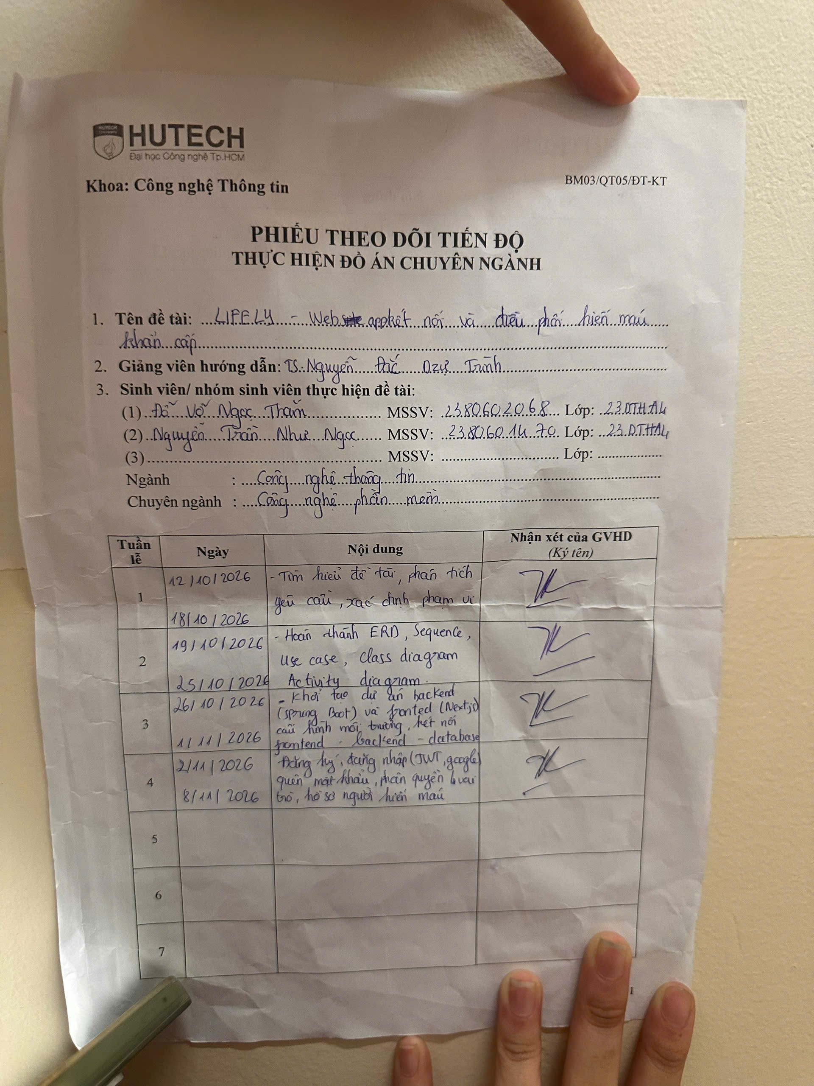
- Xác thực và phân quyền
- Xây dựng đăng ký, đăng nhập bằng email với mật khẩu mã hóa BCrypt và JWT; refresh token xoay vòng lưu trong cookie httpOnly.
- Xây dựng quên mật khẩu, đặt lại mật khẩu bằng token dùng một lần; khóa tạm thời tài khoản khi nhập sai nhiều lần.
- Cấu hình Spring Security phân quyền theo 4 vai trò (donor, requester, organization, admin); thêm giới hạn tần suất cho các thao tác nhạy cảm.
- Tích hợp đăng nhập bằng tài khoản Google (xác thực ID token phía máy chủ).
- Hồ sơ người hiến máu
- Xây dựng API hồ sơ người hiến: nhóm máu, vị trí, trạng thái sẵn sàng, lần hiến gần nhất, cài đặt quyền riêng tư.
- Xây dựng trang đăng ký, đăng nhập, chọn vai trò và onboarding ở frontend, kiểm tra dữ liệu bằng React Hook Form và Zod.
- Xây dựng chức năng xuất và xóa dữ liệu cá nhân.
Kết quả đạt được:
- Hoàn thành xác thực và phân quyền theo vai trò.
- Người hiến máu có thể đăng ký, đăng nhập và cập nhật hồ sơ.
- Cơ chế phiên đăng nhập và bảo vệ tài khoản hoạt động ổn định.

